Veillée de Noël avec toute la communauté

Suivre l’étoile avec le mage Balaam

Une grande étoile. Santon Jésus.
Diaporama Veillée Noël sur page Mages\Veillée de Noël
Mot d’accueil : Nous sommes heureux de vous accueillir, enfants, parents, membres de la communauté paroissiale, amis et famille de passage, qui avez répondu à l'invitation de venir célébrer la naissance du Seigneur.  En cette douce nuit où l’astre luit, nous préparons notre cœur à accueillir le Seigneur en chantant.  Chant : Douce nuit | Adulte
Elever une bible, la montrer à l’assemblée  Pour nous préparer à accueillir la naissance de Jésus, les enfants vont vous faire découvrir un récit du Premier Testament, dans le livre des Nombres.  Il annonce la venue du Messie, du sauveur comme une étoile dans le ciel, un Messie qui sera roi de la terre.  Déposer la bible ouverte devant la crèche. Ce geste manifeste que ce récit vient de la bible et qu’il va être raconté. | Enfant porteur de bible  Adulte lecteur
Diapo 1 Veillée de Noël avec le mage Balaam | Silence
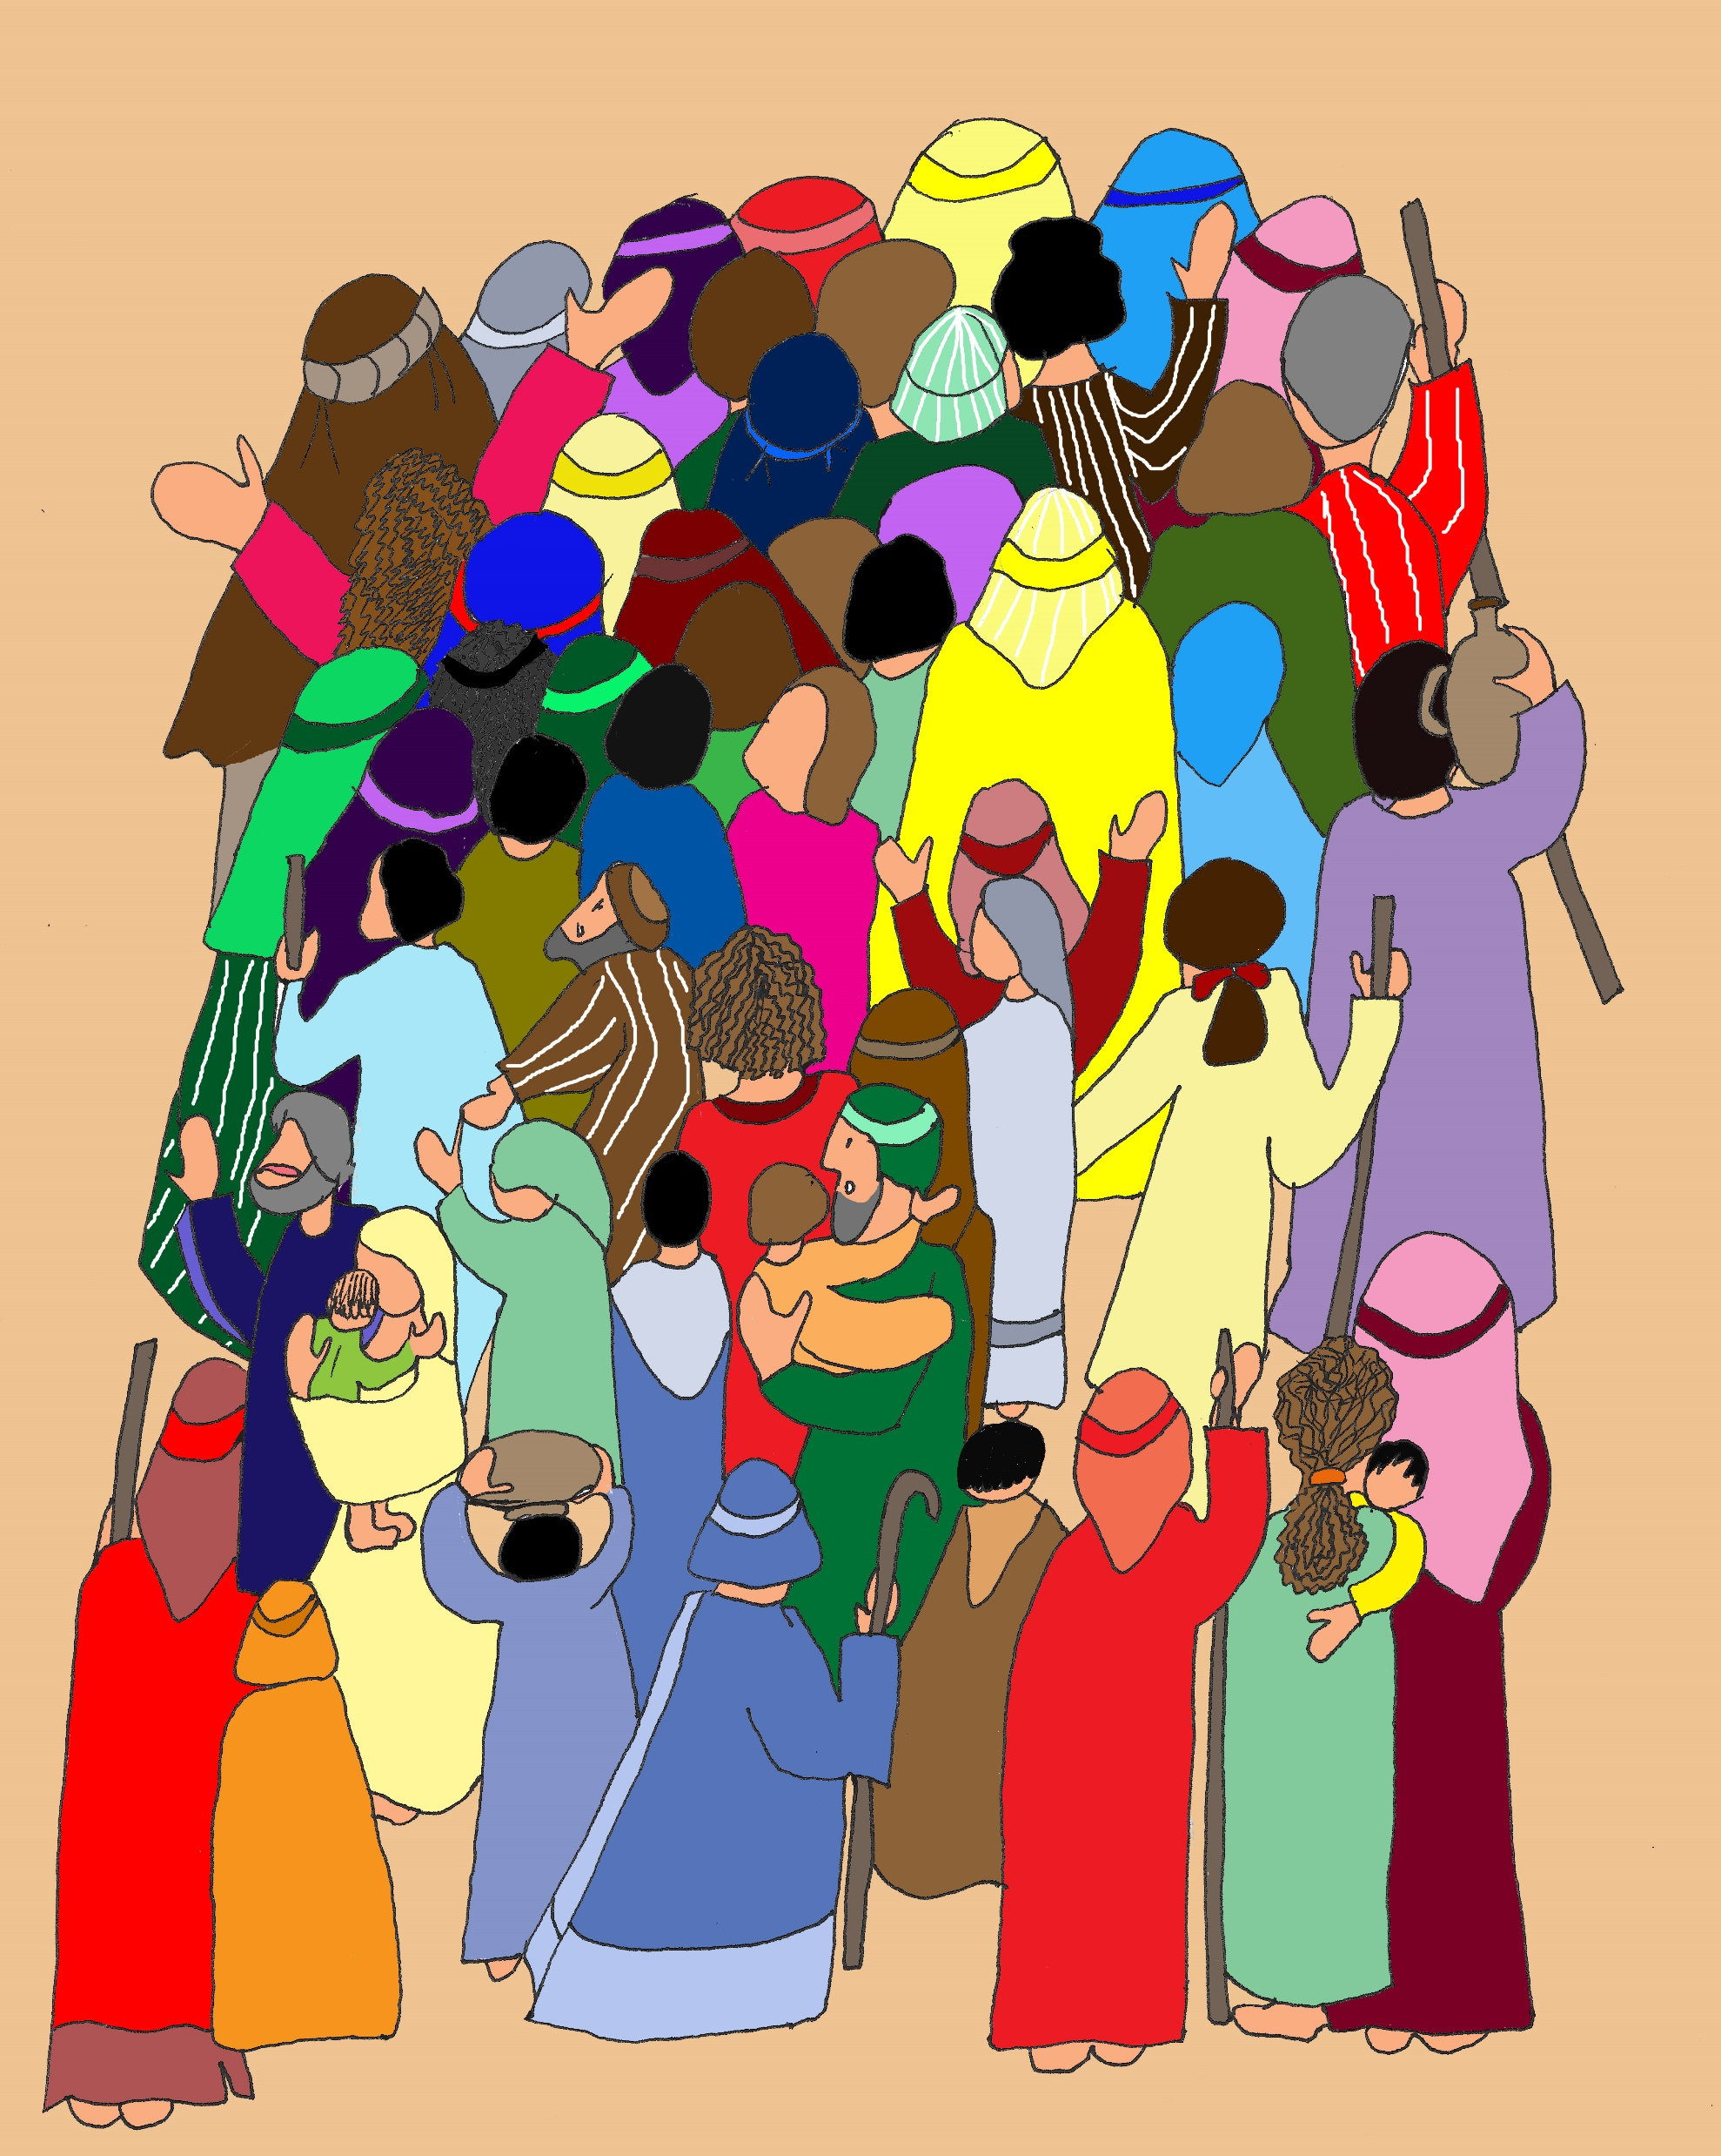  Diapo 2 Un jour, Dieu a demandé à Moïse de libérer son peuple (le peuple d’Israël) qui vivait en esclavage en Egypte. Au cours des 40 ans de marche dans le désert, le peuple a connu la faim, la soif, et beaucoup de difficultés. Moïse et son peuple approchent maintenant de la terre que Dieu leur a promise. Mais, avant d’y parvenir, le peuple d’Israël doit traverser un territoire le pays de Moab qui est occupé par un autre peuple (les Moabites). Le peuple campe dans les steppes de Moab. | Adulte
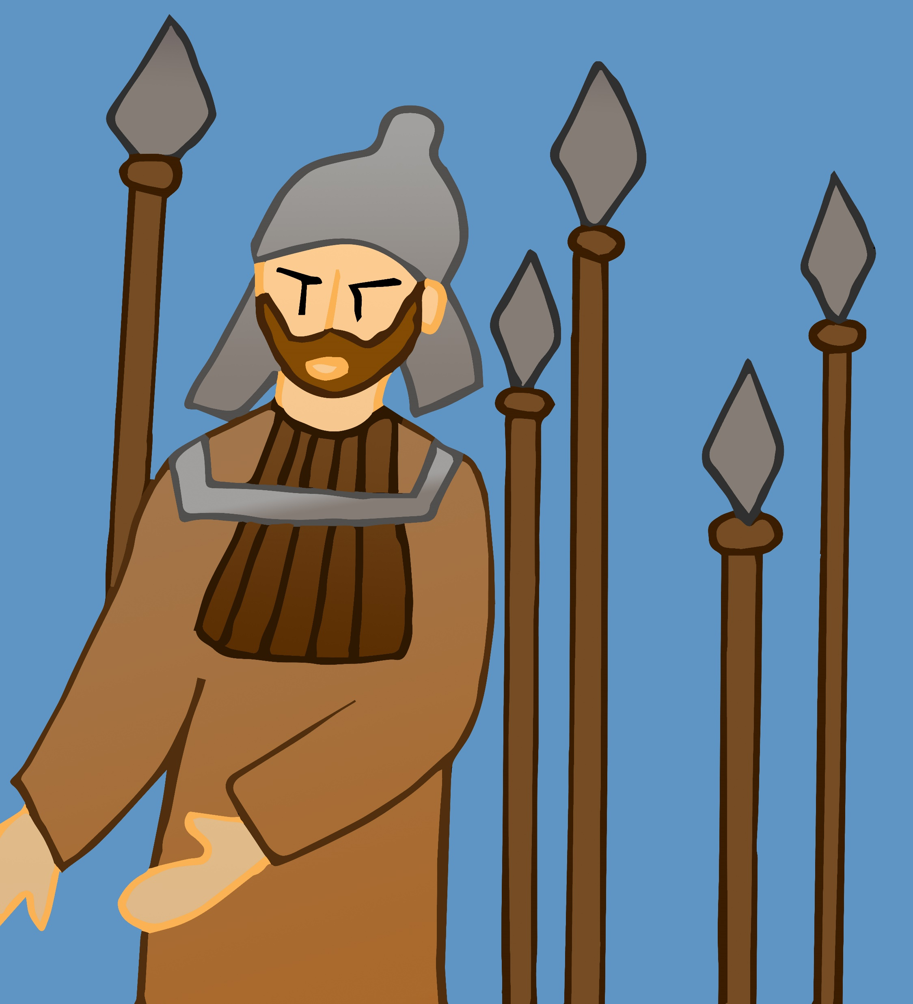  Diapo 3 Le roi Balaq régnait sur Moab en ce temps-là. Il craignait que ce peuple envahisse son pays. | Adulte
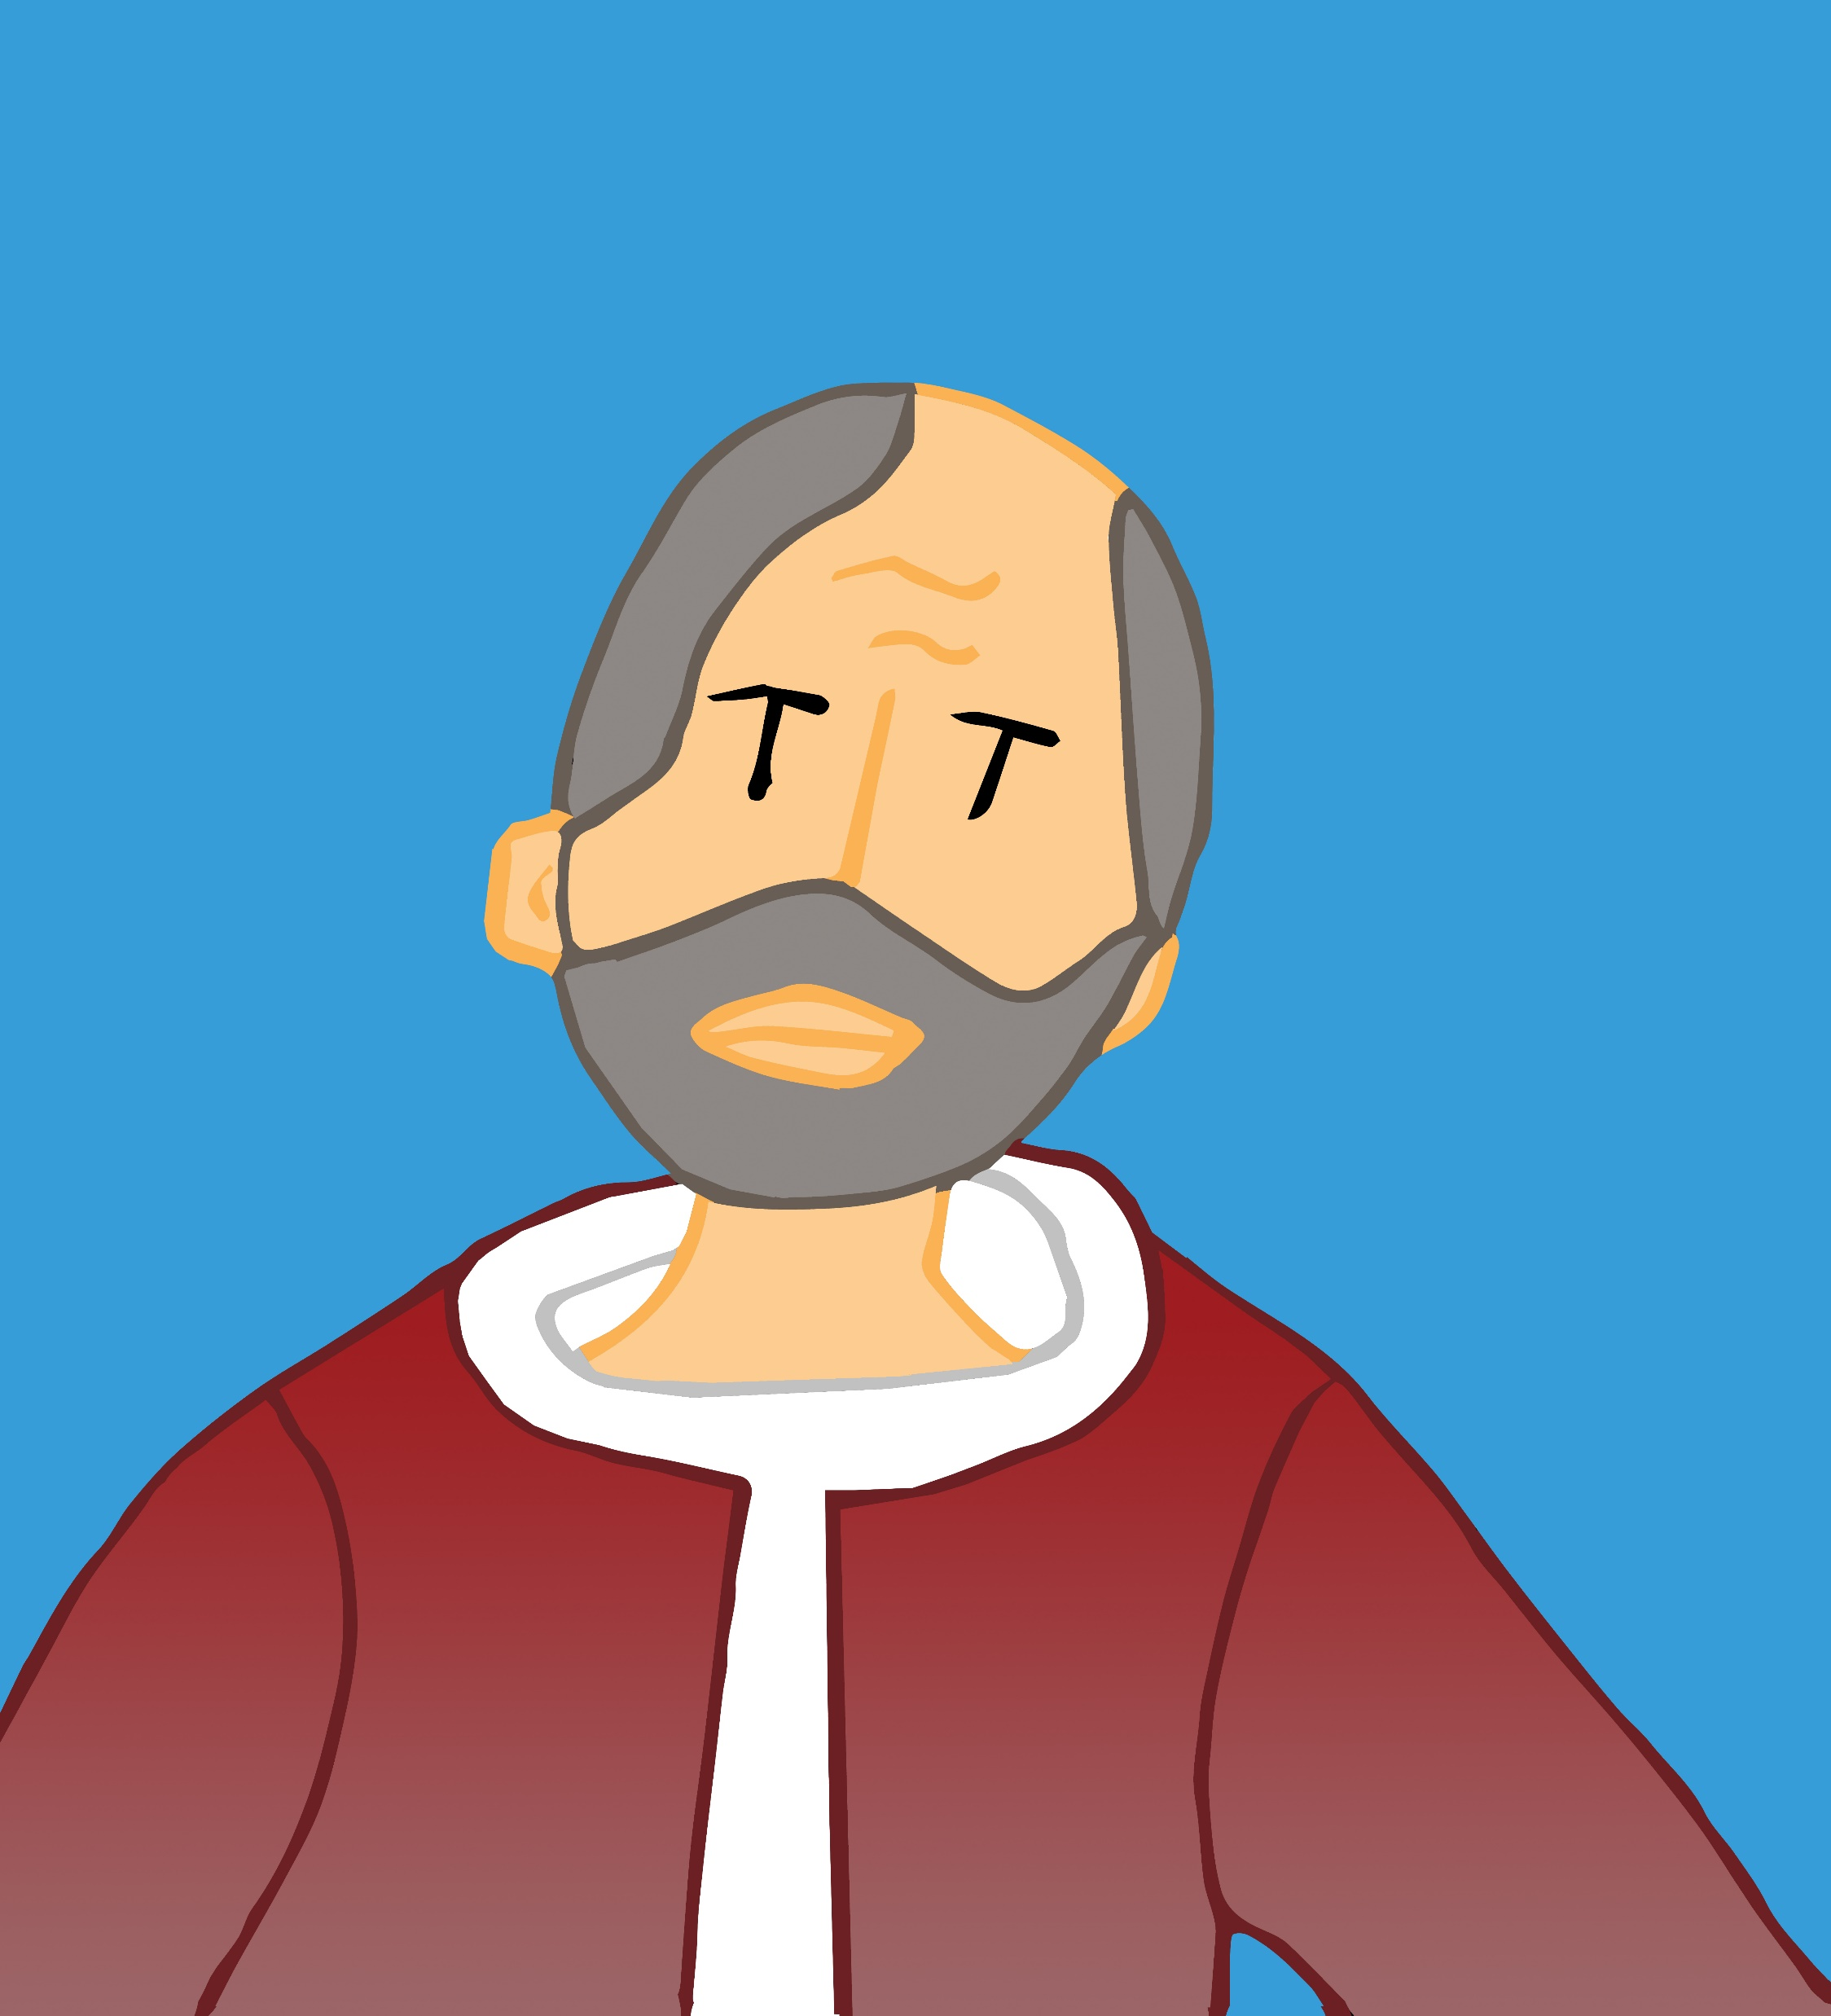  Diapo 4 Le roi Balak envoya donc des messagers à Balaam, un mage, d’un autre territoire, un devin qui lit dans les étoiles, car il sait que tout ce que dit le mage Balaam arrive. Il envoya donc chercher Balaam pour qu’il vienne maudire ce peuple. | Adulte
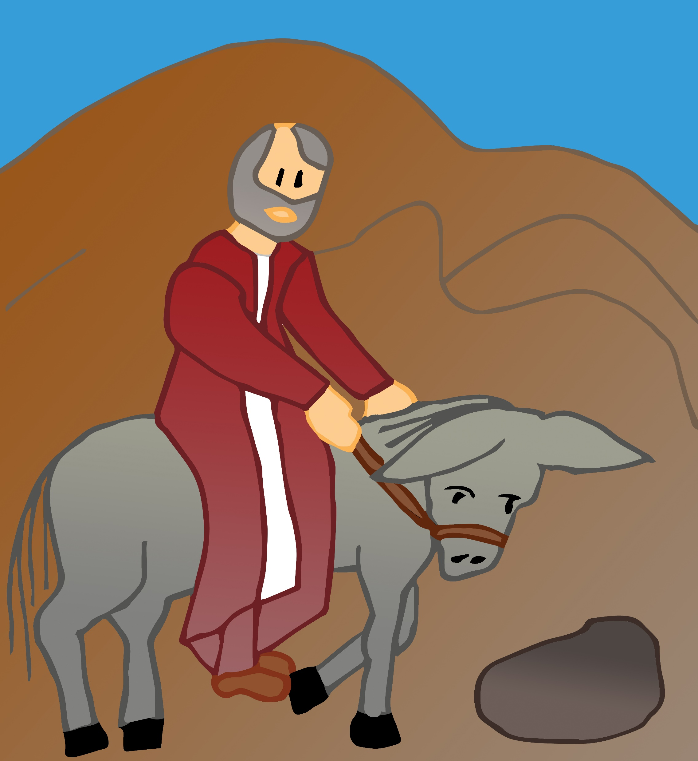  Diapo 5 Dieu dit à Balaam :  « Lève-toi, pars. Ce que je te dirai, c’est cela que tu feras. »  Balaam se leva de bon matin, sella son ânesse et partit,  vers le pays de Moab où le roi Balaq l'attendait. | Enfant
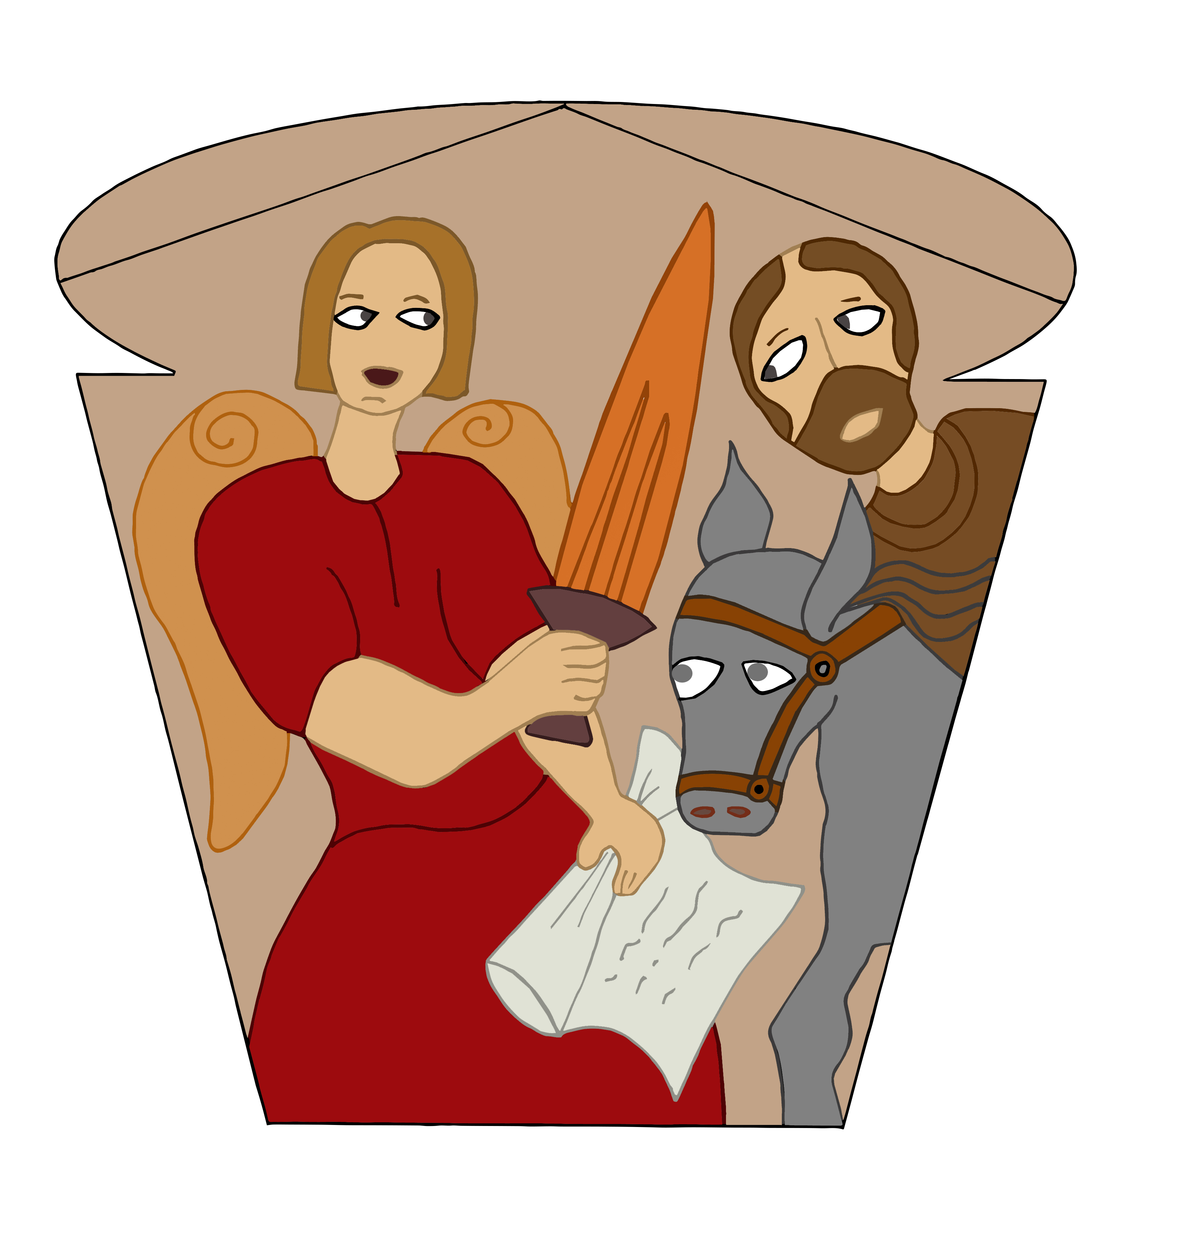  Diapo 6 L'ange du Seigneur l’arrêta sur son chemin, lui et son ânesse.  L'ânesse voyait l’ange du Seigneur devant elle.  Mais Balaam ne le voyait pas. Les yeux de son cœur étaient fermés.  Alors, il frappa son ânesse et reprit sa route.  Le chemin était de plus en plus étroit. | Enfant
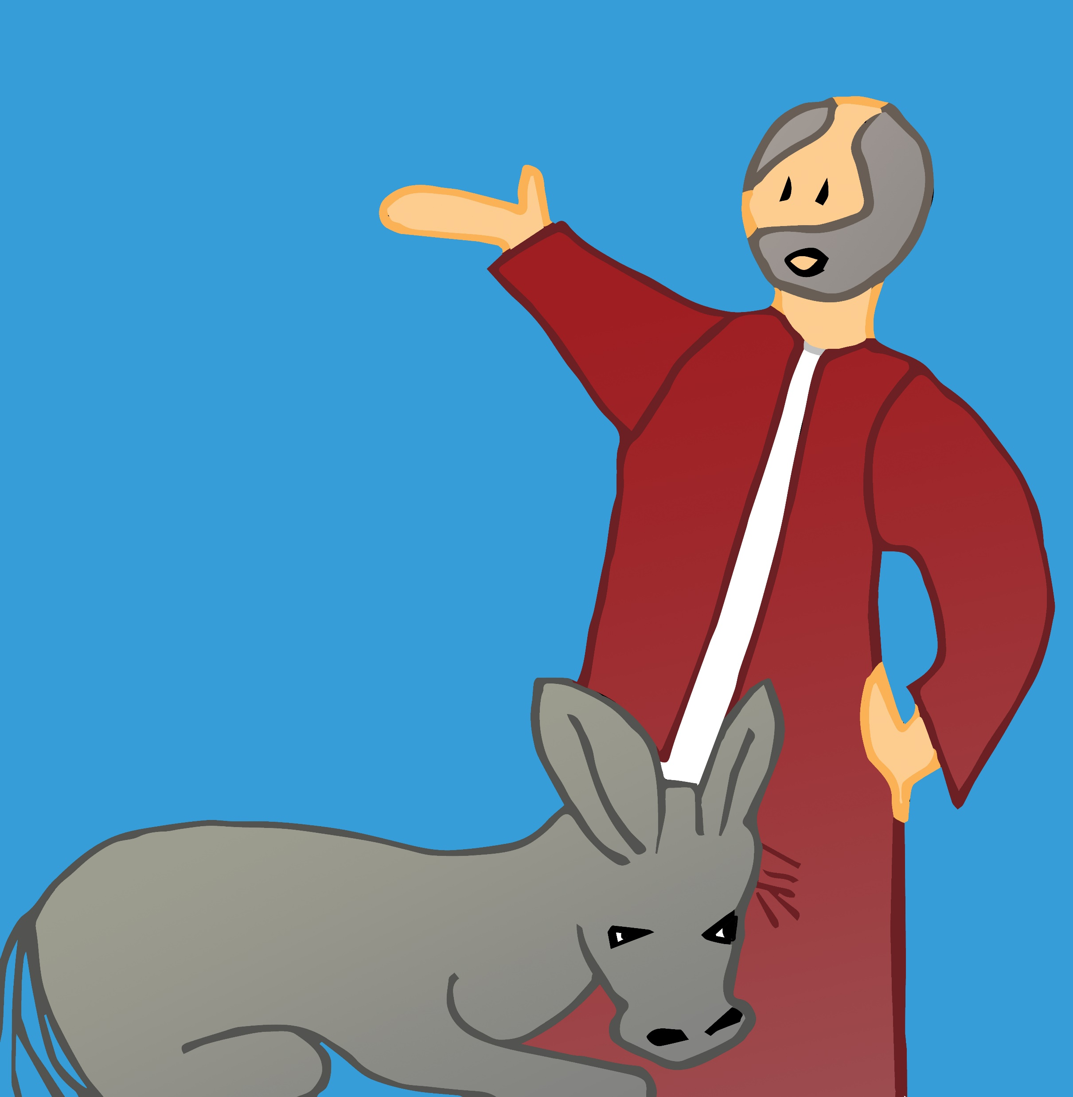  Diapo 7 A nouveau, l’ange barra le chemin. Et l’ânesse se serra contre le mur.  Et de nouveau, Balaam frappa son ânesse.  Cela se reproduisit une 3ème fois.  Alors le Seigneur donna la parole à l’ânesse qui lui dit :  « Pourquoi me frappes-tu ? Je t’ai toujours été fidèle. » | Enfant
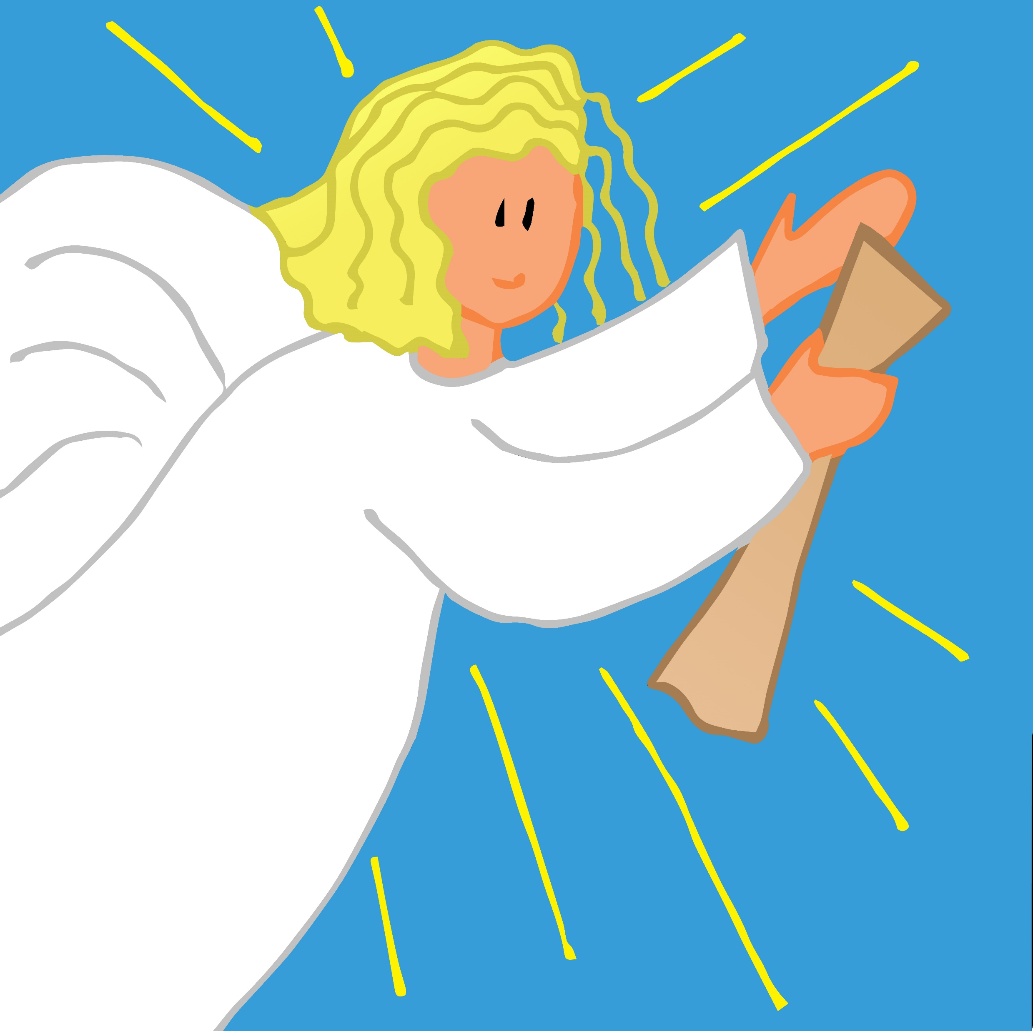  Diapo 8  Et Dieu ouvrit les yeux de Balaam qui, enfin, vit l'ange du Seigneur. | Enfant
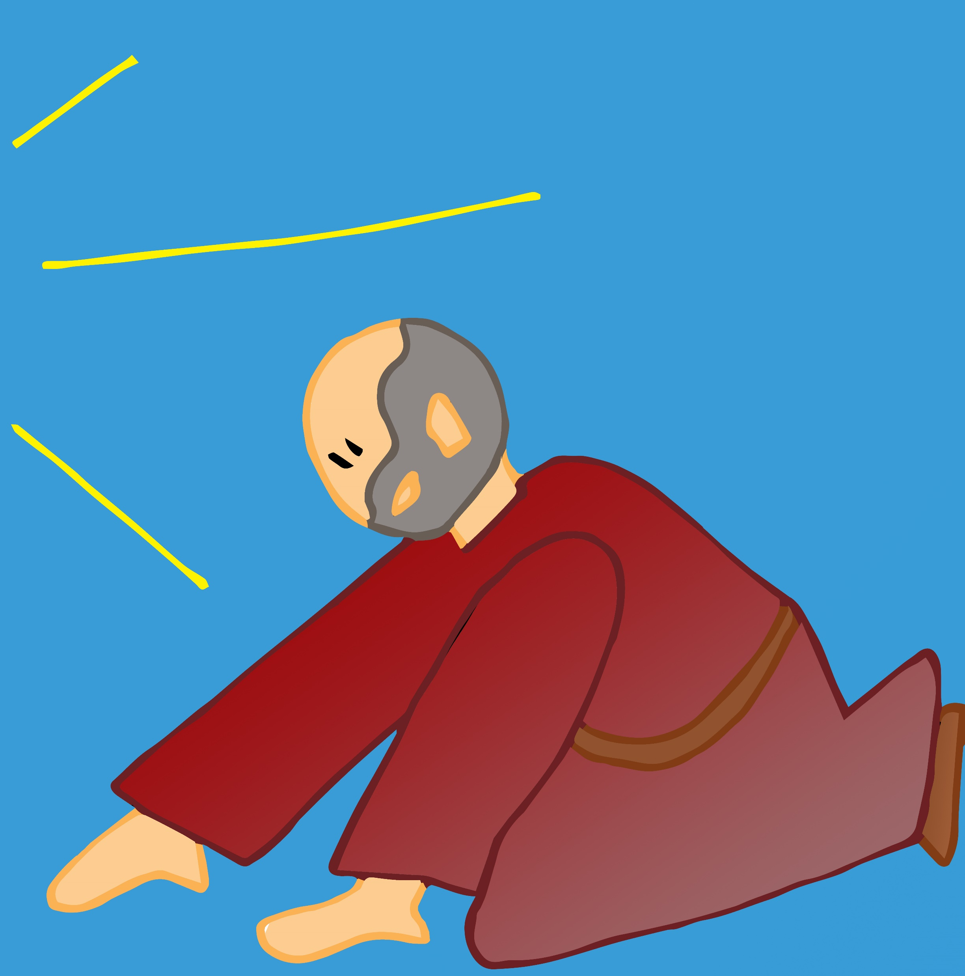  Diapo 9 Balaam se prosterna.  L’ange lui dit alors : « Va, continue ta route mais tu diras ce que Dieu te dira. » | Enfant
Diapo 10 Le roi Balak qui attendait, vit arriver le mage Balaam.  Il voulait que celui-ci maudisse le peuple de Dieu, le peuple d'Israël.  Par 3 fois, le roi demande au mage Balaam de maudire ce peuple si nombreux !  Il le fit monter sur une haute colline. Balaam tourna son visage vers le désert et vit le peuple de Dieu.  Dieu dit à Balaam : « Tu ne maudiras pas ce peuple, car il est béni de Dieu ! | Enfant
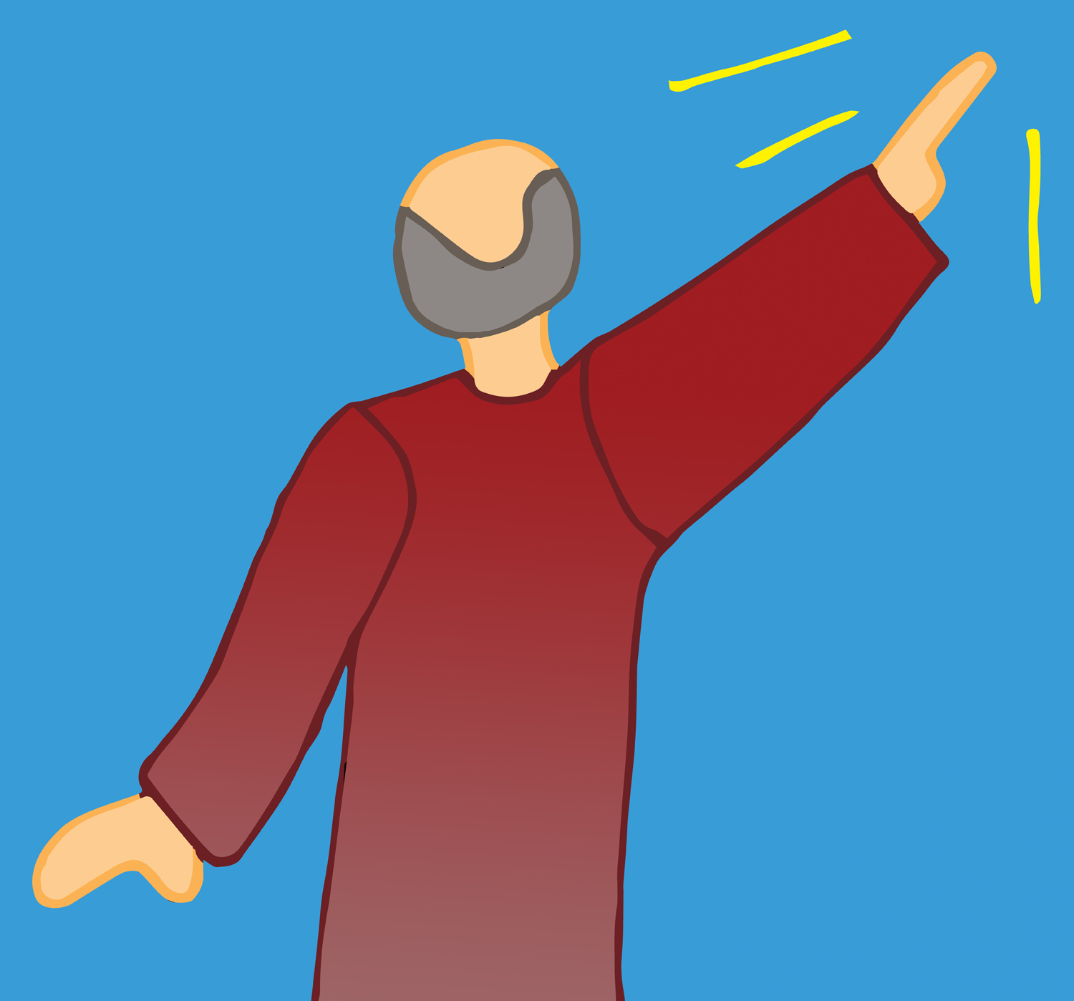  Diapo 11 Balaam dit : « Dieu a choisi ce peuple, il l’a fait sortir d’Egypte. Je ne peux pas le maudire. Il sera un grand peuple. Un héros sortira de sa descendance. | Enfant
Diapo 12 Furieux, le roi Balaq renvoie Balaam dans son pays.  Mais avant de repartir, Balaam dit au roi Balaq : | Enfant
Diapo 13 « Oracle de celui qui écoute le Seigneur,  oracle de celui qui voit ce qui va venir…  De ce peuple, je vois un homme qui va naître.  Je le vois mais pas pour maintenant. Je l’aperçois mais pas de près.  Un astre se lève, issu de Jacob, issu du peuple de Dieu.  Celui qui va venir sera comme une étoile dans le ciel ! » | Adulte
Diapo 14 Et Balaam s’en retourna chez lui.  Que se passait-il dans sa tête ?  Peut-être se disait-il : « Mais pourquoi donc ai-je tapé mon ânesse ? »  Elle a vu, elle a vu, elle, ce que je n’ai pas vu !  Ou peut-être se disait-il : « Désormais, je me soumettrai à cette étoile ! » | Enfant
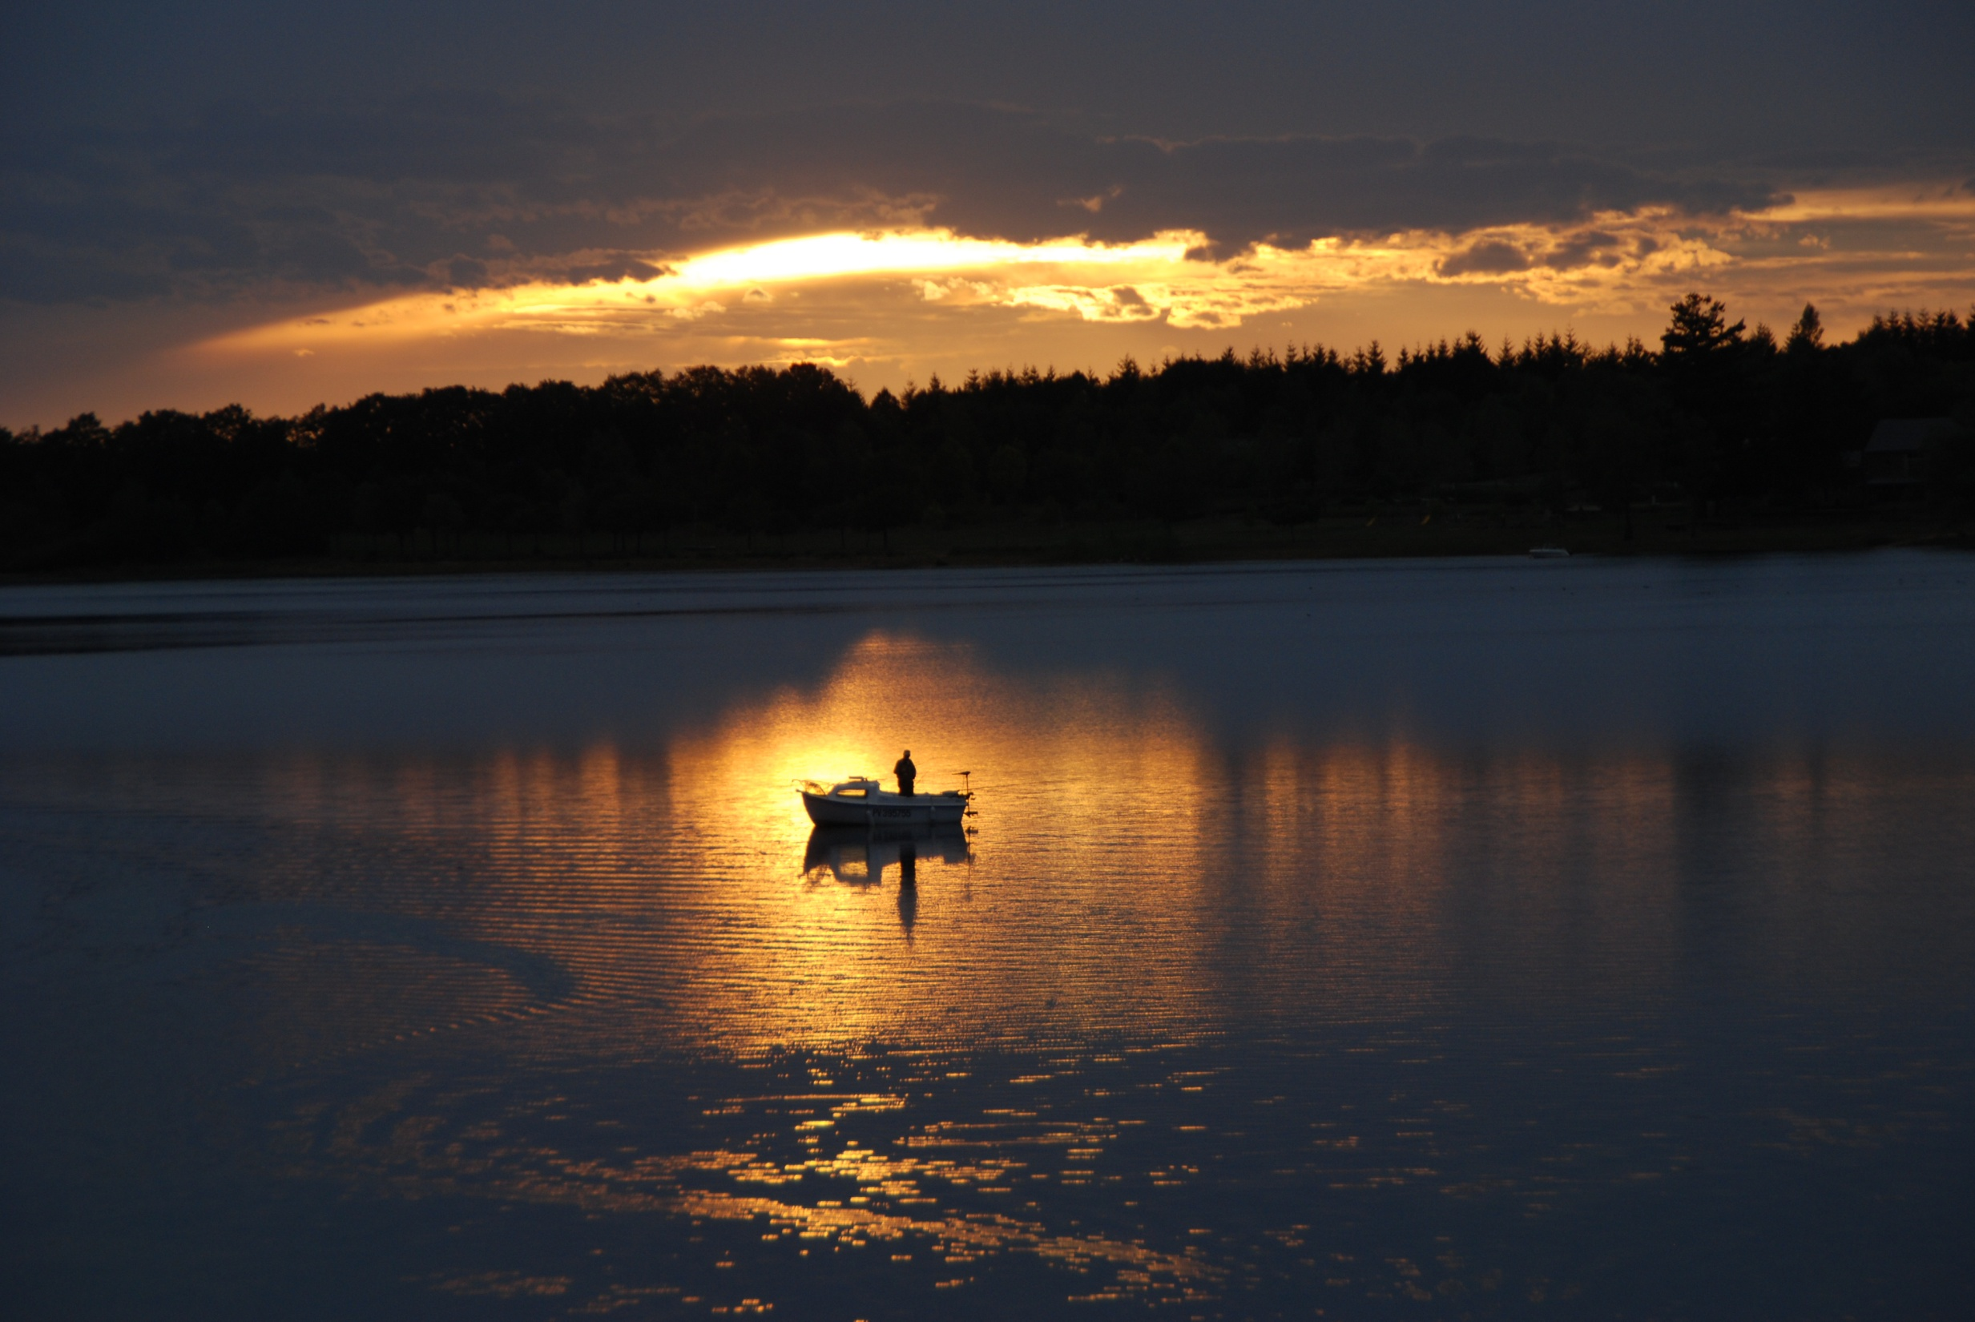  Diapo 15 Méditation  Du lever du soleil au couchant,  comme pour Balaam, un chemin à faire, une vie à parcourir.  Avec au cœur, un désir, une recherche. | Adulte
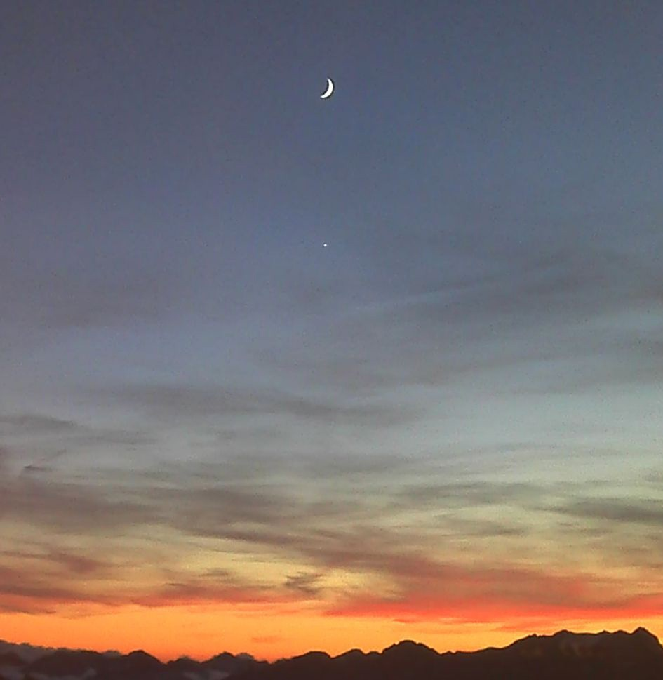  Diapo 16 Etoile radieuse, je t’ai vue te lever dans ma nuit.  De livre en livre, d’Ecriture en Ecriture, de rencontre en rencontre,  Je t’ai vue te lever, t’illuminer.  Une annonce secrète, cachée, à dévoiler !  J’ai souvent lu et regardé le ciel et n’ai pas compris.  J’ai souvent médité et regardé la terre et n’ai pas trouvé.  Etoile radieuse, je t’ai vue te lever dans ma nuit.  Mais qui es-tu étoile radieuse ? Où dois-je te chercher ? Silence | Adulte
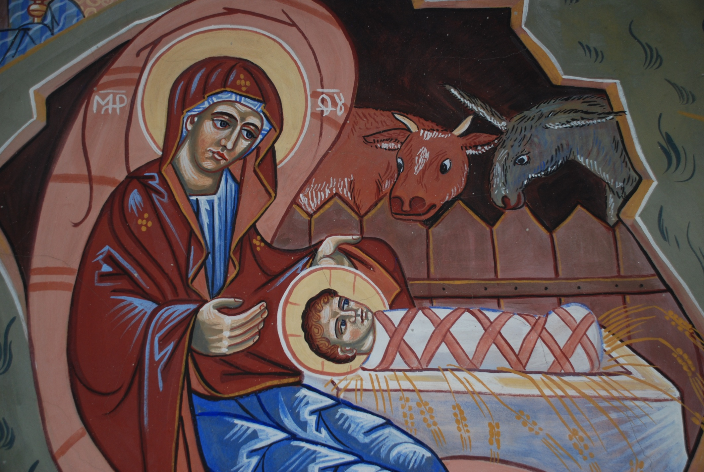  Diapo 17 Une promesse, un avenir, comme une naissance,  un avenir riche de merveilles.  Le peuple attend !  Une naissance, une promesse,  un enfant comme une étoile qui va venir,  un enfant qui vient, un enfant qui est là,  comme une étoile dans nos nuits, comme une lumière dans nos vies ! | Adulte
Chant : La voici la nuit de Dieu (pendant la procession)  Procession d’entrée depuis le fond de l’église en suivant l’étoile  Un enfant porteur d'étoile, prêtre avec le santon Jésus  Le porteur se place devant l’autel et montre l'étoile.  Puis dépose l'étoile dans la crèche traditionnelle à la place de Jésus.  Montrer à l’assemblée et déposer le santon Jésus sur l’étoile. | Enfant porteur d’étoile
Prière Nous avons vu se lever notre lumière  Jésus, tu es l’étoile radieuse qui nous guide dans la nuit  Tu es la lumière de Dieu avec nous  Tu viens sur notre terre comme un petit enfant  Tu es comme une étoile dans le ciel de notre vie ! Tu es notre paix ! | Adulte
Chant d’entrée : Aujourd'hui s'est levé la lumière
Ouverture de la célébration

